直线的参数方程
一、知识点回顾：
1.直线的普通方程：经过点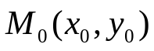,倾斜角为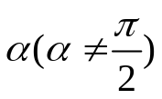的直线的普通方程为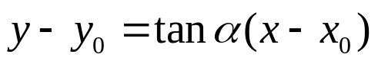

2. 直线的参数方程为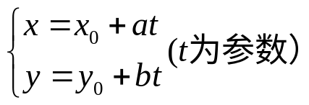

3.直线的具有几何意义的参数方程：经过点,倾斜角为的直线的参数方程为
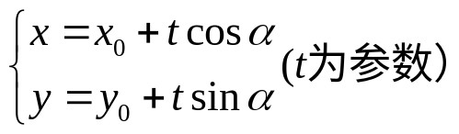

4.参数的几何意义:
由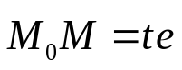，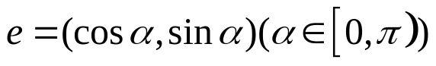且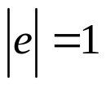 ,
得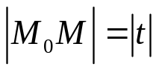,即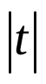表示直线上的动点M到定点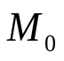的距离
当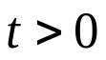时，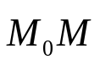的方向向上，
当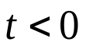时，的方向向下，
当时，点M与重合

5.主要结论
用直线的参数方程的几何意义解题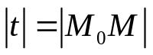：
（1）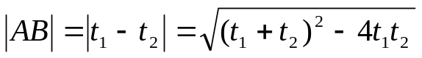
（2）弦AB中点所对应的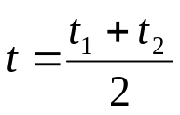
（3）若定点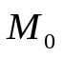恰为AB中点，则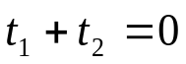
（4）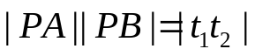

二、基本功练习
1.直线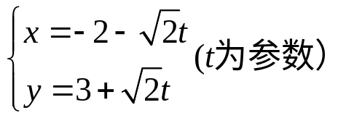上的点到P(-2，3)的距离等于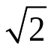的点的坐标是
2.过点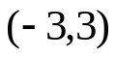，倾斜角为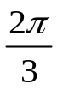的直线的参数方程为 ；
3.已知直线经过点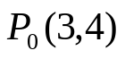，倾斜角为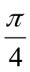，求此直线与直线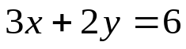的交点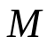与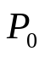之间的距离 ；
4.直线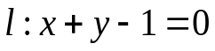与抛物线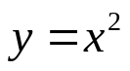交于A，B两点
(1)求及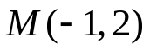到A,B两点的距离之积
(2)A，B中点到点M的距离
5.将下列直线的参数方程化为标准形式及具有几何意义的参数方程
（1）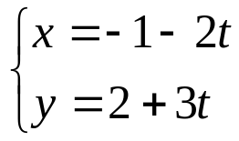 （2）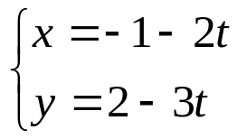

三、例题选讲
例1.经过点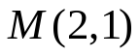作直线，交椭圆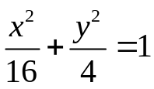于A,B两点，
(1)如果点M恰好为线段AB的中点，求直线的方程
(2)若点M满足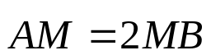,求直线的方程

例2．已知直线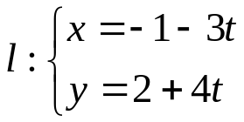与双曲线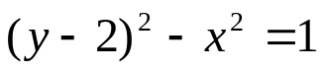交于A，B两点，P（-1，2），
（1）求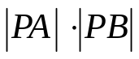的值
（2）弦长
（3）弦AB中点M与点P的距离

例3．AB,CD是中心为点O的椭圆的两条相交弦,交点为P,两弦AB,CD与椭圆的长轴的夹角分别为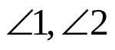且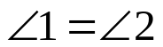,求证: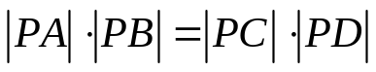

例4.过点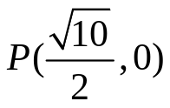作倾斜角为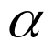的直线与曲线
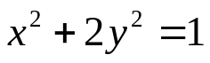交于点M,N,求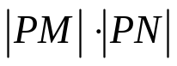的最小值及相应的值

例5．已知曲线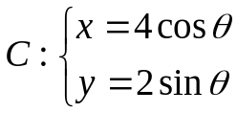及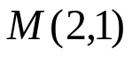
- 求以M为中点的弦所在的直线方程及弦长
- 求以M为三等分点的弦所在的直线方程

练习：课本P17

